Einlegeschiene FES C 28/15 350 hdg FES-C-28/15-350-HDG an. ch. CN

fischerwerke

Eigenschaften

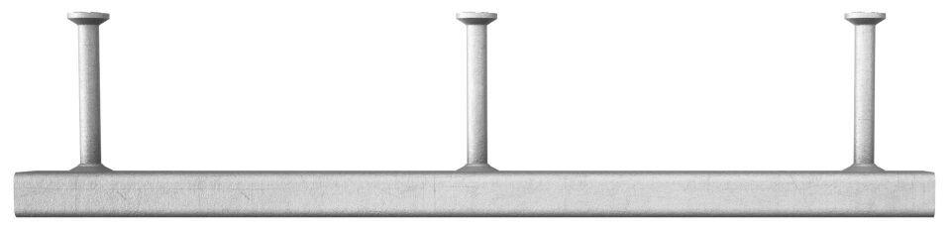

GTIN:

4048962360233

HAN:

552548

Art der Anker

Ankerschiene

Oberfläche

feuerverzinkt

Werkstoff

Stahl

Breite (mm)

28,00

Länge (mm)

350,00

Profilhöhe (mm)

15,00